 | per diventare eXpert, occupato, di Alto profilo > subito alla  www. paraUniversita.it  Al.ta formazione per Lavoro no precario | INFO o SmS 73  
Specializzazione: suggerita post Diploma.  non universitaria, Low cost, , breve | 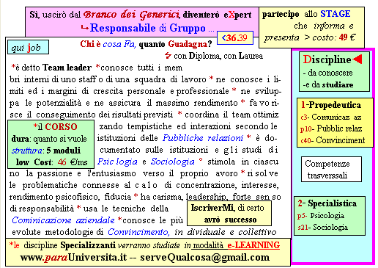  Il corso ed i suoi contenuti personalizzeranno il mio curriculum  | 392 8233 155  serveQualcosa@gmail.com  e Tu. 11 Mag  partecipi allo STAGE   (vedi pg 120)  che informa e presenta  la Specializzazione ?  Sì, poi frequenterò  il CORSO 36.39  specialisTico  s

